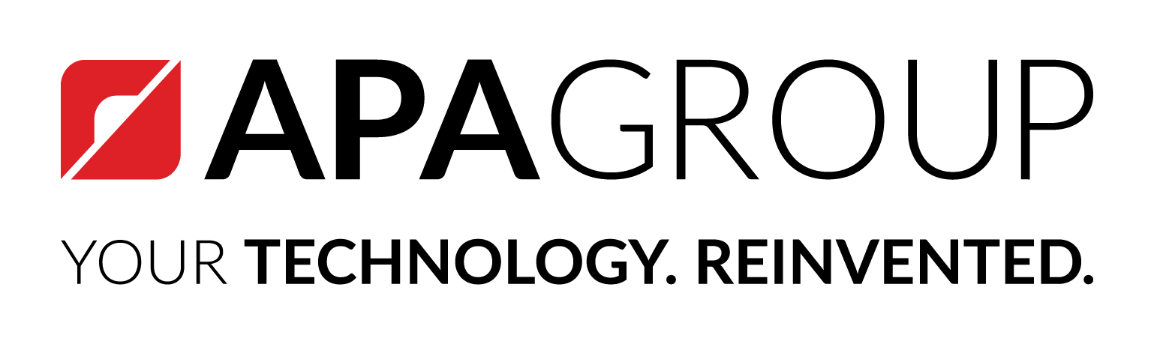

Pressroom APA
apagroup.prowly.com

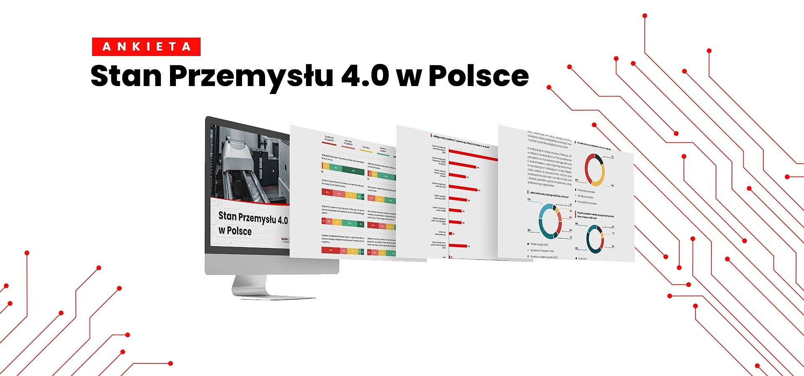

Rozpoczyna się druga edycja badania "Stan Przemysłu 4.0 w Polsce"

2024-01-31

Z inicjatywy APA Group oraz kluczowych instytucji przemysłowych w Polsce rozpoczyna się druga edycja ogólnopolskiego badania "Stan Przemysłu 4.0 w Polsce". Celem badania jest zebranie informacji o obecnym stanie i kierunkach rozwoju czwartej rewolucji przemysłowej w kraju, a także identyfikacja wyzwań i możliwości związanych z transformacją cyfrową.

Badanie, które cieszy się patronatem Polsko-Niemieckiej Izby Przemysłowo-Handlowej AHK oraz wsparciem Platformy Przemysłu Przyszłości, Klastra Silesia Automotive &amp; Advanced Manufacturing oraz E-DIH Silesia Smart Systems, jest skierowane do menedżerów i specjalistów z branży. Organizatorzy zachęcają do udziału w ankiecie, podkreślając, że jest to unikalna okazja do podzielenia się wiedzą i doświadczeniem w obszarze Przemysłu 4.0.

Facebook Post
https://www.facebook.com/apagrouppl/posts/pfbid02rm54wbaGSw1gr51bwh6skExyNuJYS7VhADvjzsbEX6ViuRWLVfRWa7PkYmaP59Bl

Ankieta badawcza, która jest dostępna online, wymaga jedynie 8 minut na wypełnienie i gwarantuje pełną anonimowość uczestników. Zgromadzone dane posłużą do opracowania raportu pełnego insightów, który ma na celu przedstawienie aktualnego stanu przemysłu oraz wskazanie ścieżek jego dalszego rozwoju.

Weź udziałw badaniu

Patronat medialny nad badaniem objęły renomowane redakcje z branży, w tym Magazyn Automatyka, portal automatykaonline.pl, dlaprodukcji.pl, nowoczesny-przemysl.pl orazWNP.pl.

Wyniki pierwszej edycji badania wskazały m.in. na znaczący wpływ Przemysłu 4.0 na konkurencyjność firm. Aż 83% respondentów zgodziło się ze stwierdzeniem, że wdrożenie Przemysłu 4.0 pozwala podnieść konkurencyjność firmy w branży, a co czwarty badany uznał transformację cyfrową za element konieczny do rozwoju i przetrwania na rynku. Podsumowanie edycji 2023 można znaleść poniżej:

Prowly Story
https://apagroup.prowly.com/232070-polscy-przedsiebiorcy-nie-wykorzystuja-w-pelni-potencjalu-przemyslu-40-wyniki-raportu

Organizatorzy badania podkreślają, że aktywny udział menedżerów i specjalistów jest kluczowy dla zrozumienia obecnych trendów i wyzwań stojących przed polskim przemysłem, a wyniki badania pozwolą na lepsze dostosowanie strategii rozwojowych i innowacyjnych w polskich przedsiębiorstwach.

